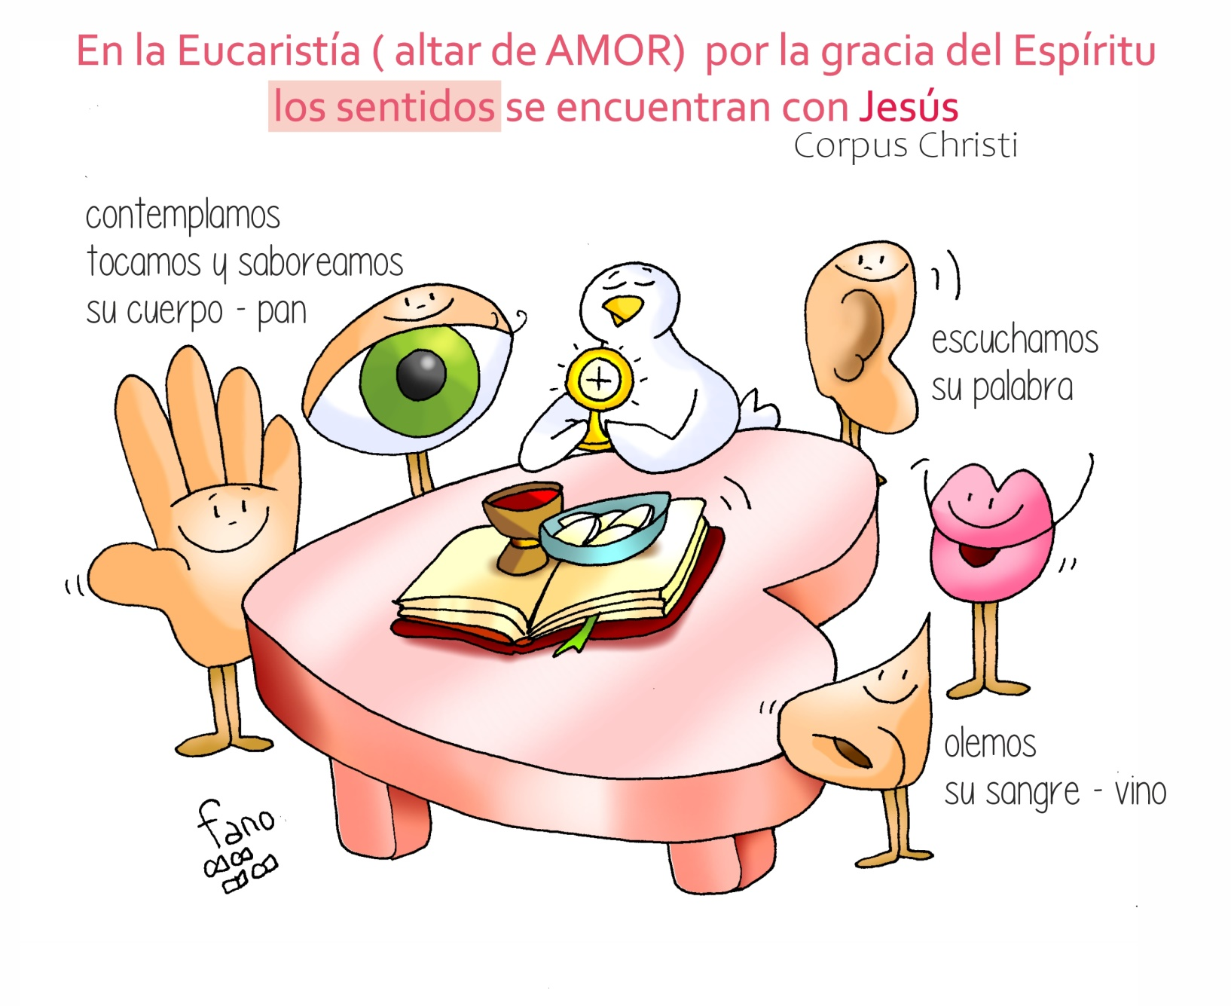

“LA EUCARISTÍA,

FUENTE Y CUMBRE

DE LA VIDA CRISTIANA”

**DOMINGO DEL CORPUS CHRISTI - CICLO B**

**- 2 JUNIO 2024 -**

**“DIOS ES AMOR”**